ACTA DE
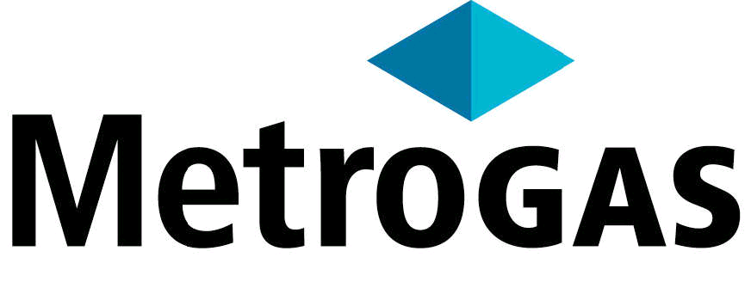
TRANSFERENCIA:

Entre …………………………………... representado en este acto …...………………. con domicilio en ……………………………………………en adelante EL CLIENTE y la empresa METROGAS S.A. representada por el Sr. ……………………. con domicilio en Gregorio Araoz de Lamadrid 1360, C.A.B.A. en adelante METROGAS, se suscribe la presente “ACTA DE TRANSFERENCIA”, que se ajustará a las siguientes cláusulas y condiciones:

PRIMERO: El cliente cede y transfiere en propiedad a METROGAS, y esta acepta y recibe de conformidad, una vez habilitada la obra: “………………………………….” en el Proyecto ..………..; conforme al siguiente detalle y demás datos que integran el Acta de Ejecución de Prueba de Hermeticidad y el resto de documentación de la obra:

CAÑERÍA |  |  | VÁLVULAS |  |  | SERVICIOS DOMICILIARIOS
DIÁMETRO | LONGITUD |  | DIÁMETRO | CANTIDAD |  | DIÁMETRO: | PERFORADO | SIN PERFORAR | PERFORADO,  OBTURADO | LONGITUD:
50 mm | mts. |  |  |  |  | 25 mm |  |  |  | mts.
63 mm | mts. |  |  |  |  |  |  |  |  | mts.
90 mm | mts. |  |  |  |  |  |  |  |  | mts.
125 mm | mts. |  |  |  |  |  |  |  |  | mts.
180 mm | mts. |  |  |  |  |  |  |  |  | mts.
TOTAL: | mts. |  | TOTAL: |  |  | TOTAL: |  |  |  | mts.

Los trabajos fueron ejecutados por la firma: ………………………………………………………………
De acuerdo con el proyecto de METROGAS Nº ………………………………………………………….

SEGUNDO: A partir de la fecha de habilitación, METROGAS S.A. realizará el mantenimiento y operación de la Obra de acuerdo con lo dispuesto por la LEY 24.076 y normas reglamentarias.
TERCERO: EL CLIENTE queda, a partir de la fecha de habilitación, eximido de todo tipo de responsabilidad por los daños y perjuicios que pudiera ocasionar la Obra a terceros.
CUARTO: La cesión y transferencia de la Obra por el Cliente a METROGAS S.A. se realiza sin cargo para esta última y libre de gravámenes y/u otros derechos de terceros.
En prueba de conformidad y ratificación, las partes suscriben la presente en dos ejemplares de un mismo
tenor y a un solo efecto, en …………………………………………. a los … días del mes de ……………….. del año 20… .

_______________________________  FIRMA | LA FECHA DE HABILITACION CONCUERDA CON LA FECHA DEL ACTA DE TRANSFERENCIA | _____________________________  FIRMA
_______________________________  ACLARACIÓN / SELLO / DOCUMENTO |  | _____________________________  ACLARACIÓN / SELLO / DOCUMENTO
COMITENTE |  | METROGAS S.A.

